Свыше 29 000 тысяч профилактических мероприятий по пожарной безопасности проведено за
новогодние праздники

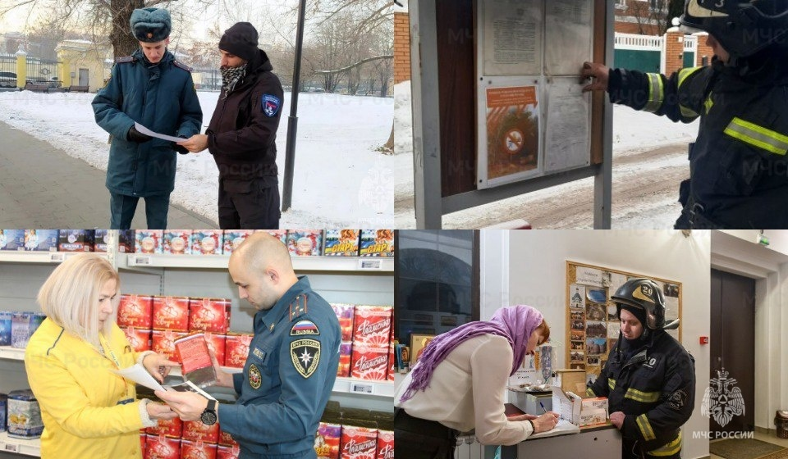

В целях недопущения пожаров и последствий от них в период новогодних и рождественских праздников с 31 декабря 2022 года по 8 января 2023 года было проведено 29 456 профилактических мероприятий.
Сотрудники Главного управления МЧС России по Москве по обеспечению пожарной безопасности совместно со специалистами Департамента ГОЧС и ПБ и добровольцами были ежедневно задействованы в проведении профилактической работы.
Всего за указанный период было проведено свыше 14 000 тысяч рейдов по объектам жилого сектора. Москвичам и гостям города разъяснили правила и общие требования пожарной безопасности. В рамках данной работы с москвичами и гостями города был проведен 26 121 инструктаж с охватом 42 259 человек. Была распространена 70 481 экспресс-информация (листовки и памятки) на противопожарную тематику. Кроме того, специалисты Главного управления провели более 7800 бесед с владельцами транспортных средств о перекрытиях пожарных проездов.

Главное управление МЧС России по г. Москве напоминает: чтобы предотвратить пожар, важно знать и соблюдать правила пожарной безопасности!
Оставаясь дома, будьте внимательны при эксплуатации электробытовых приборов, не перегружайте электросеть. При покидании квартиры, дома или дачи не забывайте отключать электроприборы, не оставляйте бытовые приборы без присмотра.
Позаботьтесь о наличии в помещении первичных средств пожаротушения и автономных пожарных извещателей, срабатывающих при возникновении задымления или повышении температуры.
В случае обнаружения пожара незамедлительно звоните по телефонам «101» или «112».

